Napisać struktury oraz zestaw metod (konstruktor, get/set).

1. Gruszkę możemy opisać mówiąc o jej odmianie, kolorze, wadze, wielkości, smaku (słodki, kwaśny...).

2. Motor: marka (str), pojemnosc (float), KM (int).

3. Rakieta może robić różne rzeczy, ale przede wszystkim jest obiektem latającym. Może mieć kilka ciekawych i typowych dla rakiet atrybutów: waga, ilość paliwa, położenie, prędkość. Położenie to para w 2D. Co do lotu, proszę sobie wyobrazić coś takiego:

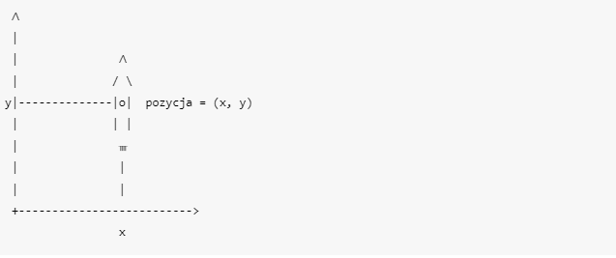

czyli 4 kierunki.